MAATILAN LANNAN KÄSITTELY OSANA KIERTOTALOUTTA
Sanna Moilanen, Oulun ammattikorkeakoulu

TEHTÄVIÄ
- Selitä omin sanoin mitä tarkoittaa suljettu kierto?

- Mistä eri toiminnoista videolla nähty Biometa Finland Oy:n biotuotelaitos koostuu?

- Selitä miten videolla nähty Biometa Finland Oy:n biotuotelaitos eroaa nk. tavallisesta märkämädätyslaitoksesta

- Selvitä, mitkä säädökset säätelevät (lait, asetukset, lupa- ja hyväksyntävaatimukset) ko. maatilan biotuotelaitoksen rakentamista ja toimintaa.

- Selvitä, mitkä säädökset (edellisten lisäksi) säätelevät (lait, asetukset, lupa- ja hyväksyntävaatimukset) ko. maatilan biotuotelaitoksen toimintaa, jos se myisi esimerkiksi lantakuiviketta tai lannoitteita tilan ulkopuolelle.

- Mitä hyötyjä biotuotelaitoksesta on maatilalle?

Vastausesimerkkejä

- Mitä tarkoittaa suljettu kierto?
- järjestelmä, jossa tuotantoprosessissa käytettävät ja syntyvät materiaalit pyritään ottamaan talteen ja palauttamaan takaisin prosessiin siten, että päästöjä tai jätteistä syntyy mahdollisimman vähän (YS).
Tieteen termipankki 10.12.2019: Nimitys: suljettu kierto. (Tarkka osoite: https://www.tieteentermipankki.fi/wiki/Nimitys:suljettu kierto.)

- Mistä eri toiminnoista videolla nähty Biometa Finland Oy:n biotuotelaitos koostuu?
- separointiyksikkö
- bioreaktori
- Kuivajakeen kuivauskäsittely
- biokaasun käsittely-yksikkö

- Selitä miten videolla nähty Biometa Finland Oy:n biotuotelaitos eroaa nk. tavallisesta märkämädätyslaitoksesta
- Biotuotelaitoksessa kuivajae ja nestejae separoidaan ja vain nestejae johdetaan reaktoriin
- Biotuotelaitoksen biokaasureaktorin viipymäaika on 10 vrk, kun se perinteisessä märkämädätyslaitoksessa on 30-40 vrk.
- Biotuotelaitoksen reaktorin lämpötila on alhaisempi kuin perinteisen märkämädätyslaitoksen lämpötila.
- Biotuotelaitoksen tuotteena saadaan kuiviketta, biokaasua ja nestemäistä lannoitejaetta. Tämän lisäksi kuivaa täsmälannoitejaetta.

- Selvitä, mitkä säädökset säätelevät (lait, asetukset, lupa- ja hyväksyntävaatimukset) ko. maatilan biotuotelaitoksen rakentamista ja toimintaa.
- ympäristölupa, ympäristönsuojelulaki (527/2014) ja sen muutos (423/2015), ympäristönsuojeluasetus (169/2000)
Ympäristölupa voi tapauskohtaisesti liittyä eläinsuojan ympäristöluvan yhteyteen, jos biokaasulaitoksessa käsitellään pelkkää lietettä.
Ympäristölupahakemus tehdään ympäristönsuojelulaissa tai edelleen -asetuksessa määrätylle lupaviranomaiselle eli aluehallintovirastolle tai kunnan ympäristönsuojeluviranomaiselle.

- rakennus- ja toimenpidelupa, maankäyttö- ja rakennuslaki (132/1999), maankäyttö- ja rakennusasetus (895/1999)
Rakennus- ja toimenpidelupa on kunnan rakennusvalvonnalta haettava lupa, jonka liitteeksi tarvitaan myös laitoksen rakennuspiirustukset.

- pelastussuunnitelma, pelastuslaki (379/2011), asetus pelastustoimesta (407/2011)
Jos on olemassa vanha pelastussuunnitelma, joka on laadittu eläinsuojalle, tulee sitä täydentää tarvittavin osin biokaasulaitoksen osalta.

- ilmoitus pelastusviranomaisille, kemikaaliturvallisuuslaki (390/2005), asetus vaarallisten kemikaalien käsittelystä ja varastoinnista valvonnasta 685/2015
Biokaasu on määritelty helposti syttyväksi kaasuksi. Viranomainen on joko pelastuslaitos tai Tukes vaarallisten kemikaalien määrän perusteella. Mukaan lasketaan kaikki laitoksen vaaralliset kemikaalit, ei vain biokaasu.

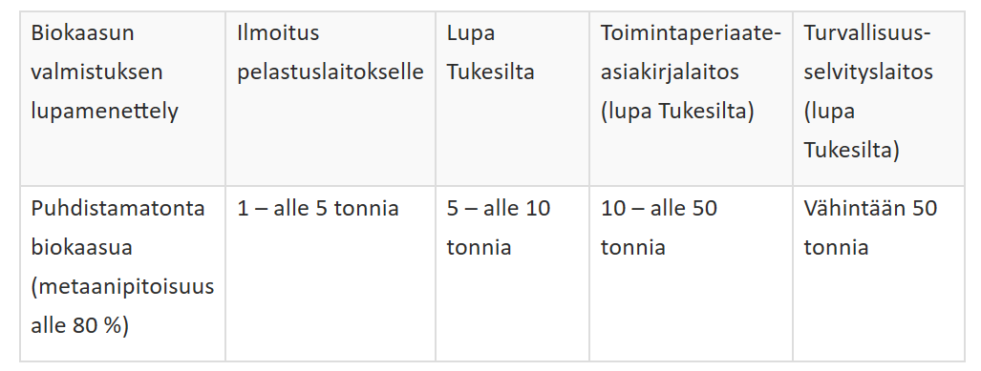

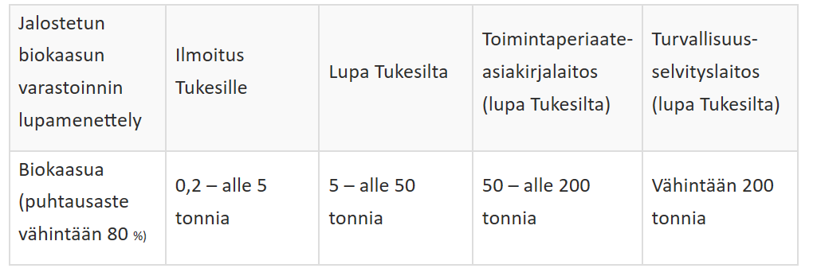

- räjähdyssuojausasiakirja, kemikaaliturvallisuuslaki (390/2005), asetus räjähdyskelpoisten ilmaseosten työntekijöille aiheuttaman vaaran torjunnasta (576/2003)
Räjähdyssuojausasiakirja tulee laatia sellaisissa kohteissa, joissa työntekijät voivat joutua alttiiksi räjähdysvaaralle. Räjähdysasiakirjan laativat toiminnanharjoittaja ja työnantaja ja se on laadittava ennen biokaasulaitoksen käyttöönottoa. Räjähdyssuojausasiakirjaa ei toimiteta viranomaisille. Työsuojeluviranomaiset valvovat määräysten noudattamista. Paloviranomainen valvoo vähäistä käsittelyä harjoittavia laitoksia.

- Selvitä, mitkä säädökset (edellisten lisäksi) säätelevät (lait, asetukset, lupa- ja hyväksyntävaatimukset) ko. maatilan biotuotelaitoksen toimintaa, jos se myisi esimerkiksi lantakuiviketta tai lannoitteita tilan ulkopuolelle.
- Laitoshyväksyntä, lannoitevalmistelaki (539/2006), asetus lannoitevalmisteita koskevan toiminnan harjoittamisesta ja sen valvonnasta (11/12), asetus lannoitevalmisteista (24/11)
Laitoshyväksyntää haetaan Ruokavirastolta, mikäli tilalla valmistetaan tai käsitellään teknisesti orgaanisia lannoitteita tai niiden raaka-aineita.
Lannoitetta kaupalliseen myyntiin valmistavan tilan tulee täyttää lannoitevalmistelaissa asetetut vaatimukset.
- Tähän liittyy myös Ruokavirastolle toimitettava Toiminnan aloittamisilmoitus ja omavalvontajärjestelmä

- Mitä hyötyjä biotuotelaitoksesta on maatilalle?
- tehostaa ravinteiden kierrätystä
- vähentää lannan hajuhaittoja
- edistää tilan energiaomavaraisuutta (biokaasu), kannattavuutta ja riippuvuutta ulkopuolisista palveluntarjoajista (kuivike, lannoitteet)
- vähentää lannan varastoinnin metaanipäästöjä
- vähentää energiantuotannon hiilidioksidipäästöjä

